Урок для 8 класса

Тема. «ЭТИ ЗАМЕЧАТЕЛЬНЫЕ КРИВЫЕ».

Цель.

* познакомить детей с разными кривыми, используемыми в графике, декоративно – прикладном искусстве;
* учить применять знания в жизни, для составления собственного узора.

Задачи урока.

- Используя различные кривые, составить узоры для ковра, решётки.

Оборудование: мультимедийный проектор, автомобильная фара, фонарик, пружина, карточки для детей, стакан с водой.

Ход урока.

1. Организационный момент.
2. Объяснение нового материала.

Если внимательно присмотреться к окружающим нас предметам, то легко заметить, что далеко не все они могут быть изображены с помощью только прямых линий.

Формы большой части предметов содержат в себе более сложные элементы кривых линий и поверхностей. Здания, машины, механизмы, мебель, одежда, посуда - все содержит в себе эти элементы.

Кривые линии могут быть плоскими и пространственными.

1. Плоскими называют такие линии, все точки которых лежат в одной плоскости. Например: окружность.
2. Пространственная кривая - пружина - ее точки не лежат в одной плоскости.

Мы с вами встречаемся с кривыми не только в графике, но и в математике - и называются они алгебраическими, и в жизни.

* Самая распространенная кривая, с которой мы встречаемся на каждом шагу, это **эллипс.**

Увидеть его можно, наклонив стакан с водой. (Посмотрите, что у меня получилось).

Свет, падающий от электролампы с коническим абажуром на наклонную плоскость.

- Как еще можно получить такую кривую? (Трубу водопроводную срезать по косой, свечу разрезать таким же образом, спил дерева).

Известно, что планеты движутся вокруг солнца примерно по эллипсу. И спутники, и космические аппараты путешествуют вокруг Земли по той же кривой.

Что же такое эллипс?

*Эллипс* — *плоская кривая, являющаяся геометри­ческим местом точек, сумма расстояний от каждой из которых до двух фиксированных точек, называе­мых фокусами, есть величина постоянная. Рис №1*

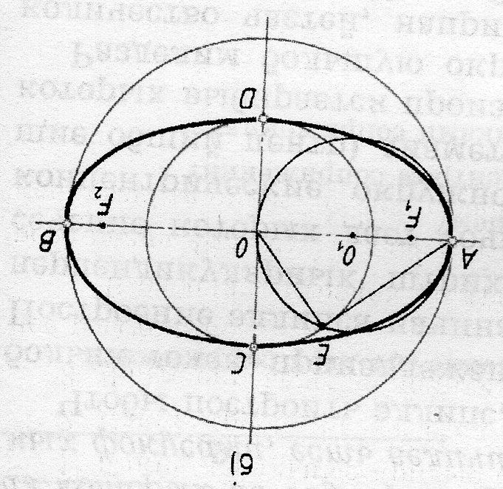

* Обращали ли вы внимание, какие равные пучки света идут от автомобильной фары или от карманного фонарика. А все это из-за отражения. Загляните вовнутрь этих приборов и увидите отражением в виде дуги - дуга эта называется **парабола.**

Как ее получить? Поместить жидкости в стакан и начать его вращать. Поверхность жидкости образует параболу. Вспомните, а в математике для построения параболы используется какая формула (упрощен.) у = х2

* А вот в конструкции мачт, башен, опор, составленных из металлических балок, расположенных по прямолинейным, используется еще одна кривая - **гипербола.**

Сооружение это более устойчивое при наибольшей высоте. В математике вы тоже встречаетесь с этой кривой, вспомните формулу.

* Еще известны такие кривые как **циклоида.**
* Задумывались ли вы какой вид имеет путь точки на колесе, катящегося по дороге.

(Рисунок на доске - это и есть циклоида).

Замечали ли вы такую картину. Сидит на цепи грустный пес. А мимо вдруг пробегает кошка. Пес начинает бегать вокруг столбика и накручивает цепь на столбик. А посмотрите теперь какую интересную кривую он «нарисует на земле».

* Эта кривая называется - эвольвента.

Сколько в природе загадок и разных интересных кривых. Все они служат человеку и помогают сделать предметы и механизмы более надежными и полезными.

Ш. А теперь попробуем распознать эти кривые («Логические задания»).

1.Задача: Настольная лампа чуть приподнята, освещает стол и часть стены.

Какие кривые она будет оставлять на столе и на стене.

(На столе - эллипс, на стене - парабола).

2. Часовой охраняет два огромных бака, которые находятся (на одной прямой) друг против друга. Как ему нужно перемещаться, чтобы быки были в его поле зрения, и сумма расстояний от него до двух баков оставалась постоянной?

Мальчик кинул камень в воду. По какой кривой падал камень? (парабола).  
Какие кривые вы увидите на воде (эллипс).

4.Рабочий катит бочку. По какому пути движутся точки на поверхности бочки?  
(циклоида)

VI. Практическая часть.

Используя различные кривые, составьте узоры для ковра, решётки.

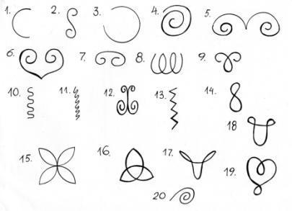

Рис 2

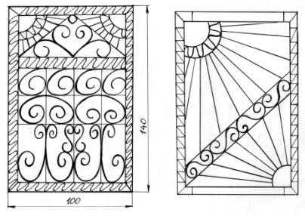

Рис 3

V. Итог урока.

С какими кривыми мы сегодня познакомились?

Где они встречаются? В каких изделиях и механизмах?

Выставка работ учащихся.

КАРТОЧКА ДЛЯ ДЕТЕЙ

ЭЛЛИПС ЭВОЛЬВЕНТА



ПАРАБОЛА

ГИПЕРБОЛА

